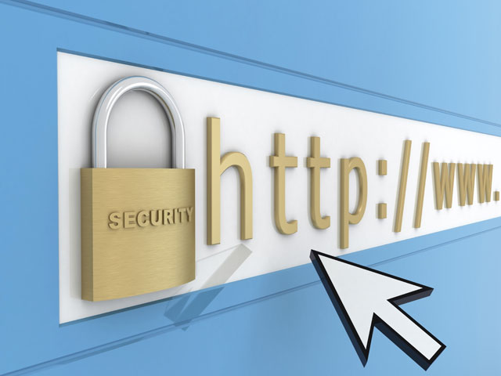
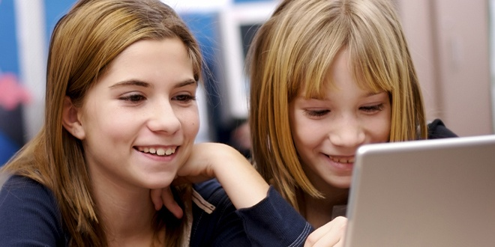
Основные правила для школьников старших классов
Вы должны это знать:
- Не желательно размещать персональную информацию в Интернете.
- Персональная информация — это номер вашего мобильного телефона, адрес электронной почты, домашний адрес и фотографии вас, вашей семьи или друзей.
- Если вы публикуете фото или видео в интернете — каждый может посмотреть их.
- Не отвечайте на Спам (нежелательную электронную почту).
- Не открывайте файлы, которые прислали неизвестные Вам люди.
- Вы не можете знать, что на самом деле содержат эти файлы – в них могут быть вирусы или фото/видео с «агрессивным» содержанием.
- Не добавляйте незнакомых людей в свой контакт лист в IM (ICQ, MSN messenger и т.д.)
- Помните, что виртуальные знакомые могут быть не теми, за кого себя выдают.
- Если рядом с вами нет родственников, не встречайтесь в реальной жизни с людьми, с которыми вы познакомились в Интернете.
- Если ваш виртуальный друг действительно тот, за кого он себя выдает, он нормально отнесется к вашей заботе о собственной безопасности!

- Никогда не поздно рассказать взрослым, если вас кто-то обидел

